（様式第２号）
記入例

廃棄物不法投棄 報告書
担当地区名 | 〇 〇 地区
監視員氏名 | 鳥取 太郎
監視員氏名 | 環境 幸子
監視員氏名 | 富安 次郎
発見日時 | 令和 〇 年 〇 月 〇 日（月） １０時 ３０分頃
発見状況 | 【投棄物】  自転車、タイヤ  【発見場所】  （例）町内の歩道 （例）〇〇公園内  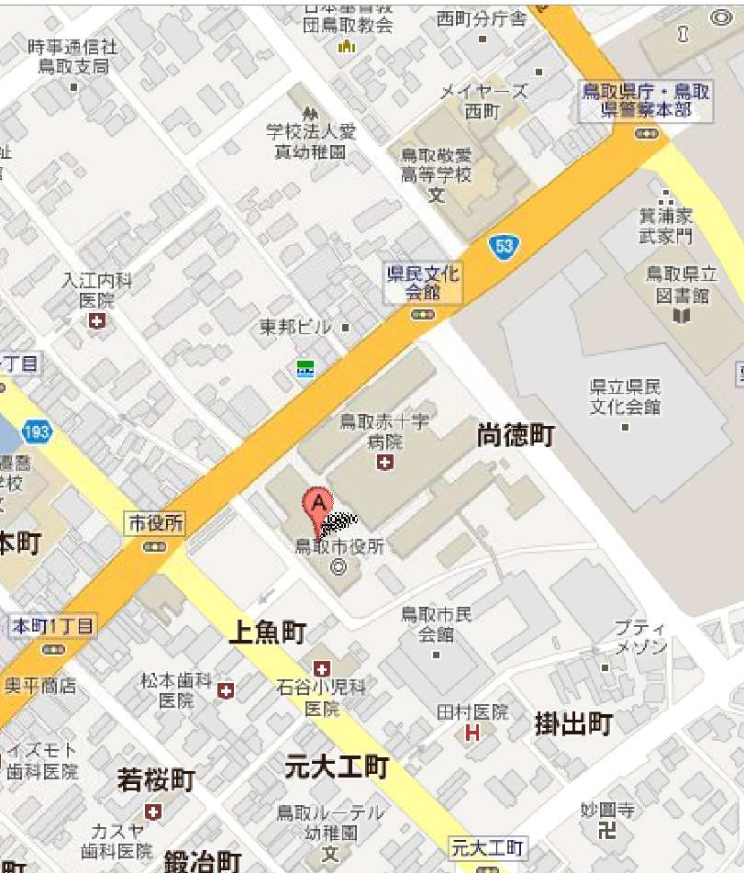  【略地図】 手書きでも可能
注意事項

◎報告書は、できる範囲で結構ですので、不法投棄現場が分かる地図も付けてください。

◎不法投棄物の処理については、廃棄物処理法により、土地管理者に処理責任があります。当課で土地管理者を把握することができれば、土地管理者に対し、報告のあった不法投棄物を処理するよう提言します。

（例）○市道 → 鳥取市道路課
○県道 → 鳥取県
○河川 → 国土交通省または鳥取県

◎私有地の不法投棄物は、憲法上の財産権の保障の規定により、市が撤去、処理することはできません。

◎報告いただいた不法投棄物の処理が完了するまで、現場確認や処理手続き等のため、日数を要しますことご承知おきください。

